

# **Desarrollo Web - Servidor- Ud 2**

**Aprendizaje 1**

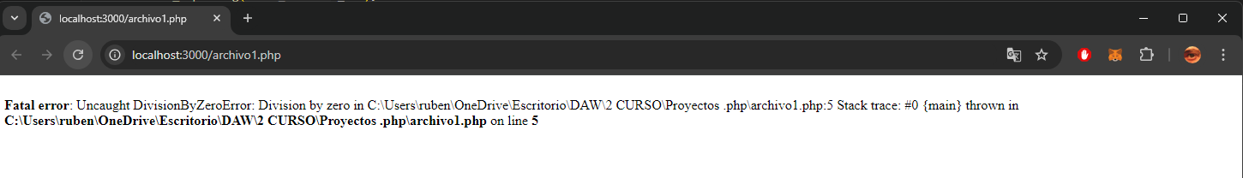

**Archivo 1: error_reporting(E_ALL);**

Este script tiene activado el reporte de todos los errores (E_ALL). El resultado al ejecutarlo será un mensaje de advertencia o error que indica que se está intentando dividir por cero.

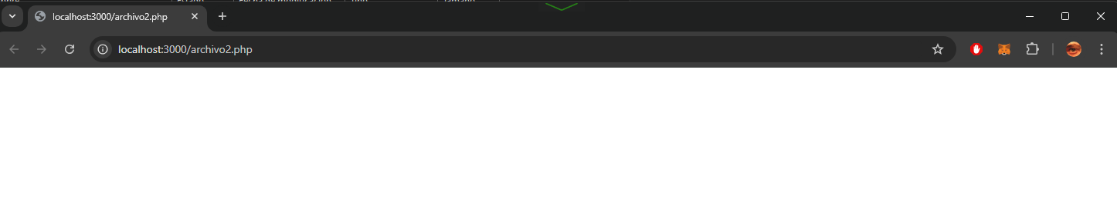

**Archivo 2: error_reporting(0);**

En este segundo script, la directiva error_reporting(0); desactiva todos los reportes de errores, por lo tanto, aunque ocurre la misma división por cero, no se muestra ningún mensaje de error al ejecutar el script.

**Conclusión**

El primer script está configurado para mostrar todos los errores, lo que es ideal en entornos de desarrollo o depuración. Esto permite a los desarrolladores identificar y corregir problemas rápidamente, especialmente durante las pruebas.

Es segundo script oculta todos los errores, lo que puede ser útil en entornos de producción, donde no queremos que los usuarios finales vean mensajes de error que podrían revelar detalles internos de la aplicación o comprometer la seguridad.